Отчёт по лабораторной работе №10

Дисциплина: архитектура компьютеров и операционные системы

Закиров Нурислам Дамирович

Содержание

# 1 Цель работы

Приобретение навыков написания программ для работы с файлами.

# 2 Задание

1. Написание программ для работы с файлами.
2. Задание для самостоятельной работы.

# 3 Теоретическое введение

Права доступа определяют набор действий (чтение, запись, выполнение), разрешённых для выполнения пользователям системы над файлами. Для каждого файла пользователь может входить в одну из трех групп: владелец, член группы владельца, все остальные. Для каждой из этих групп может быть установлен свой набор прав доступа.

Для изменения прав доступа служит команда chmod, которая понимает как символьное, так и числовое указание прав.

Обработка файлов в операционной системе Linux осуществляется за счет использования определенных системных вызовов. Для корректной работы и доступа к файлу при его открытии или создании, файлу присваивается уникальный номер (16-битное целое число) – дескриптор файла.

Для создания и открытия файла служит системный вызов sys_creat, который использует следующие аргументы: права доступа к файлу в регистре ECX, имя файла в EBX и номер системного вызова sys_creat (8) в EAX.

Для открытия существующего файла служит системный вызов sys_open, который использует следующие аргументы: права доступа к файлу в регистре EDX, режим доступа к файлу в регистр ECX, имя файла в EBX и номер системного вызова sys_open (5) в EAX.

Для записи в файл служит системный вызов sys_write, который использует следующие аргументы: количество байтов для записи в регистре EDX, строку содержимого для записи ECX, файловый дескриптор в EBX и номер системного вызова sys_write (4) в EAX. Системный вызов возвращает фактическое количество записанных байтов в регистр EAX. В случае ошибки, код ошибки также будет находиться в регистре EAX. Прежде чем записывать в файл, его необходимо создать или открыть, что позволит получить дескриптор файла.

Для чтения данных из файла служит системный вызов sys_read, который использует следующие аргументы: количество байтов для чтения в регистре EDX, адрес в памяти для записи прочитанных данных в ECX, файловый дескриптор в EBX и номер системного вызова sys_read (3) в EAX. Как и для записи, прежде чем читать из файла, его необходимо открыть, что позволит получить дескриптор файла.

Для правильного закрытия файла служит системный вызов sys_close, который использует один аргумент – дескриптор файла в регистре EBX. После вызова ядра происходит удаление дескриптора файла, а в случае ошибки, системный вызов возвращает код ошибки в регистр EAX.

Для изменения содержимого файла служит системный вызов sys_lseek, который использует следующие аргументы: исходная позиция для смещения EDX, значение смещения в байтах в ECX, файловый дескриптор в EBX и номер системного вызова sys_lseek (19) в EAX. Значение смещения можно задавать в байтах.

Удаление файла осуществляется системным вызовом sys_unlink, который использует один аргумент – имя файла в регистре EBX.

# 4 Выполнение лабораторной работы

## 4.1 **Написание программ для работы с файлами**

Создаю каталог для программ лабораторной работы, перехожу в него и создаю файлы lab10-1.asm, readme-1.txt и readme-2.txt. (рис. 1)

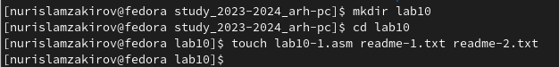

Figure 1: Создание файлов для лабораторной работы

Ввожу в файл lab10-1.asm текст программы. (рис. 2)

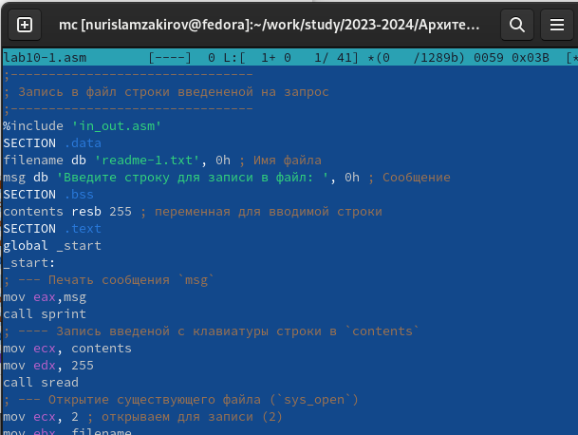

Figure 2: Ввод текста программы из листинга 10.1

Создаю исполняемый файл и проверяю его работу. (рис. 3)

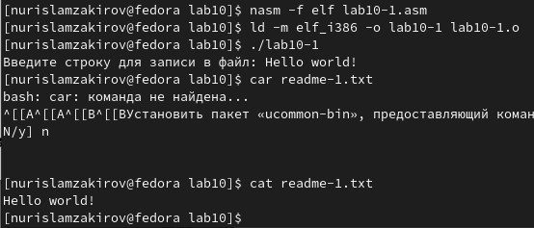

Figure 3: Запуск исполняемого файла

Далее я изменяю права доступа к файлу lab10-1, запретив его выполнение и пытаясь его выполнить с помощью команды chmod u-х. (рис. 4)

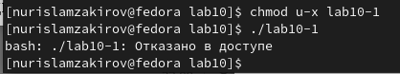

Figure 4: Запрет на выполнение файла

В команде я указал «u» для владельца (себя), «-» для отмены набора прав и «х» для исполнения, поэтому файл не выполняется.

Я изменяю права доступа к файлу lab10-1.asm с исходным текстом программы, добавляю права на исполнение и пытаюсь его выполнить с помощью команды chmod u+х. (рис. 5)

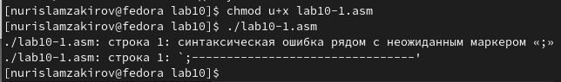

Figure 5: Добавление прав на исполнение

Текстовый файл начинает исполнение, но не выполняется из-за отсутствия команд терминала.

Так как мой вариант 10, я предоставляю права доступа к файлу readme1.txt представленные в символьном виде, а для файла readme-2.txt – в двочном виде:

r– r– rwx, 001 100 010

И проверяю корректность выполнения с помощью команды ls -l. (рис. 6)

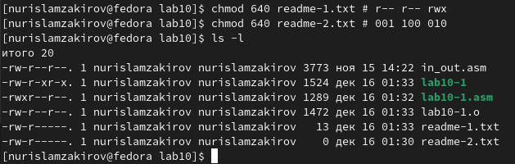

Figure 6: Предоставление прав доступа в символьном и двоичном виде

## 4.2 **Задание для самостоятельной работы**

Пишу код программы, выводящей приглашения “Как Вас зовут?”, считывающей с клавиатуры фамилию и имя и создающую файл, в который записывается сообщение “Меня зовут”Ф И””. (рис. 7)

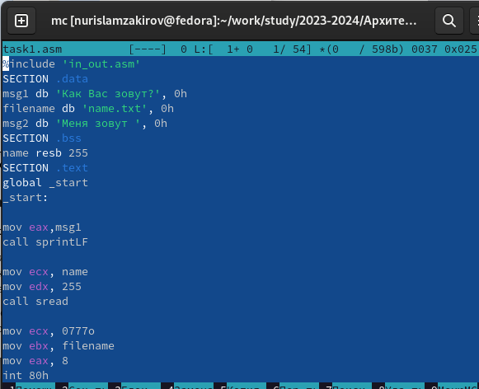

Figure 7: Написание текста программы

Я создаю файл для выполнения и проверяю его работу. Я использую команды ls и cat для проверки наличия файла и его содержимого. (рис. 8)

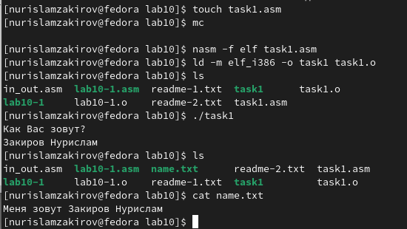

Figure 8: Запуск исполняемого файла и проверка его работы

Программа работает правильно.

Код программы:

%include 'in_out.asm'  
  
SECTION .data  
  
msg1 db 'Как Вас зовут?', 0h  
  
filename db 'name.txt', 0h  
  
msg2 db 'Меня зовут ', 0h  
  
SECTION .bss  
  
name resb 255  
  
SECTION .text  
  
global _start  
  
_start:  
  
mov eax,msg1  
  
call sprintLF  
  
mov ecx, name  
  
mov edx, 255  
  
call sread  
  
mov ecx, 0777o  
  
mov ebx, filename  
  
mov eax, 8  
  
int 80h  
  
mov ecx, 2  
  
mov ebx, filename  
  
mov eax, 5  
  
int 80h  
  
mov esi, eax  
  
mov eax, msg2  
  
call slen  
  
mov edx, eax  
  
mov ecx, msg2  
  
mov ebx, esi  
  
mov eax, 4  
  
int 80h  
  
mov eax, name  
  
call slen  
  
mov edx, eax  
  
mov ecx, name  
  
mov ebx, esi  
  
mov eax, 4  
  
int 80h  
  
mov ebx, esi  
  
mov eax, 6  
  
int 80h  
  
call quit

# 5 Выводы

Благодаря данной лабораторной работе я приобрела навыки написания программ для работы с файлами.

# 6 Список литературы

1. GDB: The GNU Project Debugger. — URL: https://www.gnu.org/software/gdb/.
2. GNU Bash Manual. — 2016. — URL: https://www.gnu.org/software/bash/manual/.
3. Midnight Commander Development Center. — 2021. — URL: https://midnight-commander. org/.
4. NASM Assembly Language Tutorials. — 2021. — URL: https://asmtutor.com/.
5. Newham C. Learning the bash Shell: Unix Shell Programming. — O’Reilly Media, 2005 — 354 с. — (In a Nutshell). — ISBN 0596009658. — URL: http://www.amazon.com/Learningbash-Shell-Programming-Nutshell/dp/0596009658.
6. Robbins A. Bash Pocket Reference. — O’Reilly Media, 2016. — 156 с. — ISBN 978-1491941591.
7. The NASM documentation. — 2021. — URL: https://www.nasm.us/docs.php.
8. Zarrelli G. Mastering Bash. — Packt Publishing, 2017. — 502 с. — ISBN 9781784396879.
9. Колдаев В. Д., Лупин С. А. Архитектура ЭВМ. — М. : Форум, 2018.
10. Куляс О. Л., Никитин К. А. Курс программирования на ASSEMBLER. — М. : Солон-Пресс, 2017.
11. Новожилов О. П. Архитектура ЭВМ и систем. — М. : Юрайт, 2016.
12. Расширенный ассемблер: NASM. — 2021. — URL: https://www.opennet.ru/docs/RUS/nasm/.
13. Робачевский А., Немнюгин С., Стесик О. Операционная система UNIX. — 2-е изд. — БХВПетербург, 2010. — 656 с. — ISBN 978-5-94157-538-1.
14. Столяров А. Программирование на языке ассемблера NASM для ОС Unix. — 2-е изд. — М. : МАКС Пресс, 2011. — URL: http://www.stolyarov.info/books/asm_unix.
15. Таненбаум Э. Архитектура компьютера. — 6-е изд. — СПб. : Питер, 2013. — 874 с. — (Классика Computer Science).
16. Таненбаум Э., Бос Х. Современные операционные системы. — 4-е изд. — СПб. : Питер,2015. — 1120 с. — (Классика Computer Science).